**Brasil Colônia**

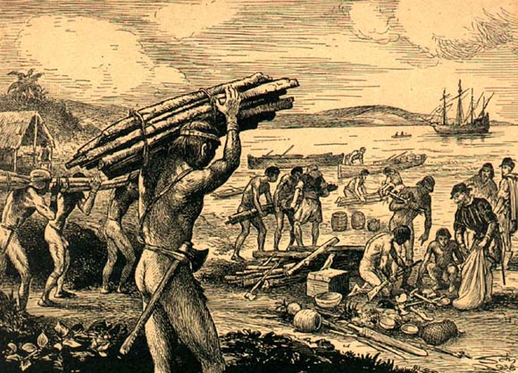 O Brasil adotou por 388 anos o modelo escravagista como forma de trabalho preferencial. Os indígenas representaram a primeira fonte de mão de obra escravizada, utilizados para a extração do pau-brasil e para o cultivo de cana-de-açúcar. O processo da derrubada das árvores e corte do pau-brasil se tornou a primeira atividade coletiva de trabalho no período colonial. Eles realizavam a derrubada das árvores e cortavam-nas em pedaços menores. Depois disso, transportavam a madeira para as feitorias, onde ficavam estocadas até serem levadas para a Europa. Com o passar do tempo, a mão de obra indígena foi sendo gradativamente abandonada. Em 1550, o trabalho escravo passou a ser composto majoritariamente por negros cativos trazidos das colônias africanas.

O processo de produção do açúcar envolvia a parte de plantação e colheita da cana, tarefa que era executada pelos escravos, que enchiam os carros de bois com a cana cortada para levá-las à moenda. As máquinas de moer, geralmente impulsionadas por força animal ou por escravos, eram utilizadas para extrair o caldo da cana, que seria depois fervido e colocado em recipientes cônicos com um buraco no fundo para escorrer a água restante. O açúcar resultante desse processamento era enviado para a Europa, onde seria refinado e vendido. Outras atividades econômicas foram se desenvolvendo no Brasil nesse período. Havia plantações de algodão e fumo voltados ao mercado externo; e de mandioca, milho, feijão e arroz à economia de subsistência.

A descoberta das minas de ouro e diamante expandiram o tráfico negreiro e o número de escravos na colônia, com a população negra superando demograficamente as demais etnias presentes no Brasil. O trabalho na mina se desenvolveu em torno de duas técnicas principais: garimpar o ouro das encostas de rios, córregos e riacho; e extrair terra e cascalho da encosta de montanhas com presença de ouro para fazer a separação dos resíduos. Em ambas as formas de extração era utilizada uma ferramenta chamada bateia, uma bacia com fundo cônico que servia para separar o cascalho e a terra das pepitas e pedras preciosas.

A venda de escravos era um comércio lucrativo, chegando a superar os lucros de algumas produções agrícolas. As condições de trabalho entre os escravos eram degradantes, tanto nos engenhos como nas minas, e a violência era continuamente utilizada como forma de coibir a desídia e forçar o aumento da produção. Os primeiros profissionais livres só começaram a existir no Brasil após a vinda e instalação da Coroa Portuguesa na colônia. O nível superior se desenvolveu lentamente, formava profissionais para ocuparem cargos de prestígio de um mercado restrito, de alto status social.

Não havia nenhuma legislação específica voltada para o trabalho, com as relações trabalhistas e seus termos definidos por contratos diretos entre o empregador e o profissional livre. Os escravos eram praticamente desprovidos de direitos, e somente com o desenvolvimento de uma lógica de pensamento liberal no período imperial é que a escravidão e as relações de trabalho começaram a ser discutidas.

**Brasil Império**

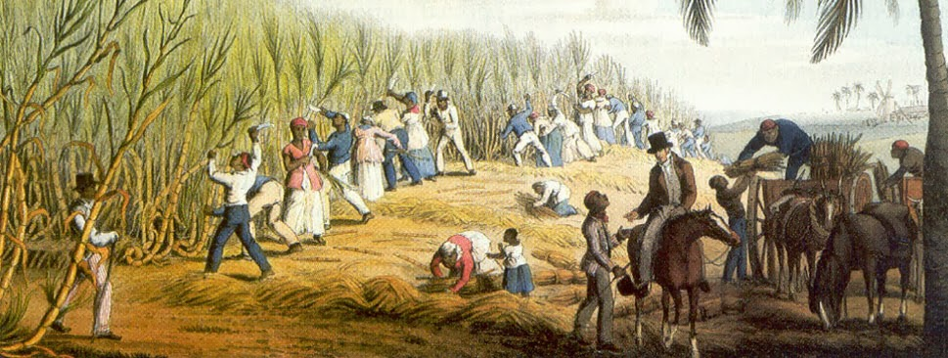

Quando Dom Pedro I proclamou a independência do Brasil em 1822, a exploração do trabalho escravo já havia iniciado seu período de decadência. O avanço das ideias liberais antiescravagistas na Europa influenciou a política local brasileira. A pressão dos ingleses pelo fim do tráfico ultramarino teve sua importância no processo de diminuição da mão de obra escrava, que ficava restrita aos cativos nacionais. A queda do valor do açúcar no mercado externo e a diminuição da extração das minas de ouro e diamante, que se esgotaram rapidamente, representam outro fator que explicaria a menor necessidade dos escravos.

No início da década de 1830, o café ultrapassou o açúcar como principal insumo de exportação. Nas fazendas de café, a mão de obra passou a ser integrada também por estrangeiros. O regime de trabalho era diferenciado em relação aos escravos, mas as condições de trabalho eram semelhantes, com o trabalhador estrangeiro e o escravo laborando lado a lado na mesma plantação. As técnicas de produção de café envolviam o desmatamento das terras onde seriam colocadas as mudas da planta, que demoravam cinco anos para começar a dar frutos. A colheita era feita pelos escravos, que colocavam os grãos do café para secar em terreiros, retiravam a casca do grão através de monjolos e enviavam as sacas de café para a capital, de onde era exportado.

Diante do cenário desfavorável à manutenção da escravidão, o processo que culminou na libertação definitiva dos escravos se desenvolveu de forma gradativa. Em 1850, a Lei Eusébio de Queirós proibiu o tráfico negreiro no país. Em 1871, a Lei do Ventre Livre estabeleceu a liberdade para os filhos de escravos. A Lei dos Sexagenários de 1885 libertou todos os escravos com mais de 60 anos e, por fim, em 1888, foi promulgada a Lei Áurea que proibiu a escravidão no Brasil.

Concernente a este período, o couro, o cacau e a borracha passaram a ter maior representação na balança comercial brasileira, introduzindo a região Norte na rota econômica nacional. O látex, matéria prima da borracha, era a seiva extraídas das árvores seringueiras muito abundantes na região amazônica. O seringueiro, com auxílio de uma faca de sangria, fazia um sulco no caule da árvore, para que a seiva escorresse por uma ferramenta chamada bica, de onde pingaria para um recipiente. O material seria então acomodado em barris e exportado.

Foi durante o regime imperial também que surgiram as primeiras formas de legislação voltada para as relações de trabalho. Buscavam de forma geral regular os contratos de prestações de serviço, resguardando principalmente o contratante. A abolição da escravidão significou o aumento da utilização de mão de obra composta por trabalhadores livres, e essa nova forma de vínculo laboral foi marcante nos anos finais do Império e no início da República, quando o processo de industrialização foi iniciado.

**Brasil República**

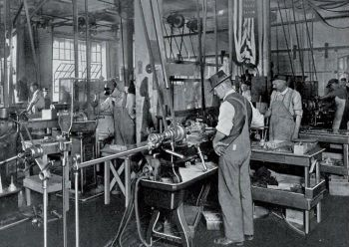

O início da República no Brasil, em 1889, representa também uma mudança de paradigma nas relações de trabalho. Com o fim da escravidão, os empresários se viram forçados a contratar trabalhadores livres, mas as condições de trabalho em muitos locais beiravam a servidão. O processo de industrialização e surgimento das fábricas implementaram novas formas de trabalho e de organização social. As influências de ideologias estrangeiras, liberais, marxistas e socialistas, começaram a desenhar o perfil do trabalhador brasileiro, das legislações e dos embates travados entre empregados e empregadores.

Houve um relevante desenvolvimento fabril nas regiões sudeste e nordeste, porém a economia brasileira continuou fundamentalmente agrária, com o gado e o café sendo os grandes produtos de exportação. Daí derivou-se a política do café com leite da república velha, que determinou por cerca de 30 anos os movimentos de alternância política entre as oligarquias cafeeiras de São Paulo e pecuaristas de Minas Gerais.

O trabalho no campo e nas cidades começou a contar com uma presença maior de estrangeiros em relação ao período imperial, por conta do incentivo ao processo migratório de europeus para o Brasil, impulsionado pelo governo brasileiro da época. Os trabalhadores nacionais geralmente ocupavam-se do trabalho braçal no chão das fábricas, enquanto a população negra ficou relegada à informalidade nas cidades e ao trabalho nas fazendas, em condições muito semelhantes aos tempos de escravidão.

As rotinas produtivas nas fábricas eram exaustivas, com jornadas longas e em condições insalubres. A busca por mão de obra barata foi a tônica das empresas no início do século XX, e a contratação de crianças e adolescentes foi a solução encontrada pelos empresários para maximizar os lucros. Então, as manifestações em busca de melhorias nas condições de trabalhos começaram a se espalhar. O ano de 1917 ficou conhecido como o período das grandes greves no país, quando vários sindicatos e movimentos operários se organizaram para pleitear direitos trabalhistas.

A fim de evitar convulsões sociais de maiores proporções, diversas legislações sobre questões trabalhistas foram criadas durante a década de 20, garantindo direitos como estabilidade, férias, diminuição da jornada e regulamentação do trabalho de menores. Entretanto, as aplicações das leis muitas vezes falhavam, geralmente por falta do interesse dos empresários em se adaptarem às novas regras ou por falta de fiscalização. Com o fim da política do café com leite e da república velha, marcado pela ascensão de Getúlio Vargas ao cargo de presidente, deu-se início a um processo de criação, ampliação e planificação de direitos trabalhistas, que viriam a culminar na criação da Justiça do Trabalho e da Consolidação das Leis Trabalhistas.